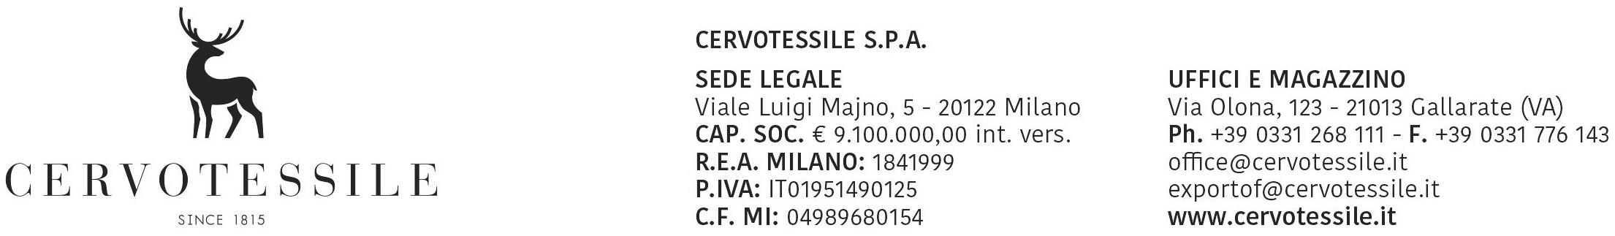

Spett.

21013 Gallarate, 30/07/2026 ITALTRANSPORT OVERSEAS SRL

Export.aereo@italtransportoverseas.it
s.cipriani@italtransportoverseas.it
e.rececconi@italtransportoverseas.it

Merce destinata alla Spett.
SIMRAN INTERNATIONAL EXPORT (INDIA) PVT LTD.

IN – GURGAON-HARYANA

*****************************************************************

Nell’affidarVi l’esportazione in oggetto alleghiamo alla presente:

n. 4 copie FATTURE + PACKING LIST
DICHIARAZIONE LIBERA ESPORTAZIONE
MANDATO SDOGANAMENTO

La merce è resa EX WORKS (INCOTERMS 2020), nessuna spesa a ns. carico.

Attendiamo di ricevere entro 90 giorni copia della fattura vistata dalla dogana comprovante l’avvenuta esportazione della merce, per la quale non ci dovrà essere addebitato alcun costo.

Con l’occasione porgiamo cordiali saluti.

CERVOTESSILE S.P.A

